***Επίσκεψη στην Αρχαία Αγορά της Αθήνας***

Τη Δευτέρα 18/11/2024 η Α Λυκείου του 1ου ΕΠΑΛ ΑΛΙΒΕΡΙΟΥ πραγματοποίησε εκπαιδευτική επίσκεψη στην Αρχαία αγορά της Αθήνας. Σκοπός της επίσκεψης είναι να συνδράμει τους μαθητές να διερευνήσουν τη σχέση ανάμεσα στον δημόσιο χώρο και στη λειτουργία της αθηναϊκής δημοκρατίας του 5ου αι. π.Χ. μέσα από μία διερευνητική αναζήτηση και ανακάλυψη τοπόσημων της αθηναϊκής δημοκρατίας στον χώρο της Αρχαίας Αγοράς, ώστε να συνειδητοποιήσουν ότι στην Αγορά «χτυπούσε η καρδιά» της αθηναϊκής δημοκρατίας (συνάθροιση πολιτών, διατύπωση και ανταλλαγή απόψεων, λήψη αποφάσεων κτλ.). 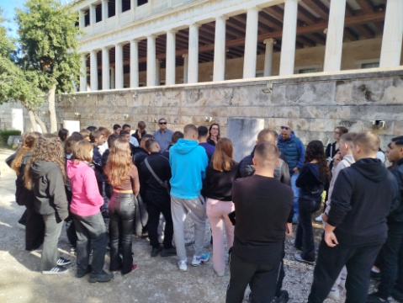 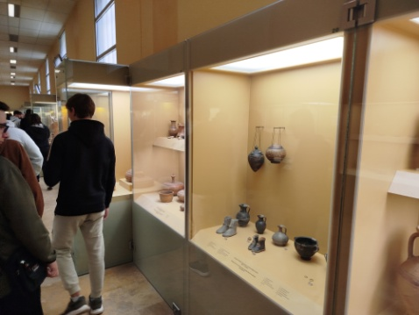

Πιο συγκεκριμένα μέσω της επίσκεψης υλοποιήθηκαν οι παρακάτω στόχοι:

1. Να συνειδητοποιήσουν τη σημασία του δημόσιου χώρου της Αρχαίας Αγοράς και τις λειτουργίες του αθηναϊκού πολιτεύματος που επιτελούνταν μέσα σε αυτόν τον χώρο.
2. Να διακρίνουν τον διττό χαρακτήρα της Αρχαίας Αγοράς ως πολιτικού και ως οικονομικού κέντρου της Αθήνας.
3. Να συνδέσουν τα δημόσια κτίρια της Αρχαίας Αγοράς με τις βασικές λειτουργίες και αρχές του αθηναϊκού πολιτεύματος.
4. Να ασκηθούν στην παρατήρηση χαρτών για την «ανάγνωση» της τοπογραφίας της αρχαίας Αθήνας.
5. Να προβληματιστούν για την αξία και τη σημασία των αρχαιολογικών μνημείων.

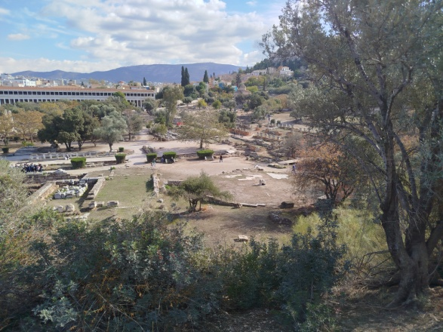 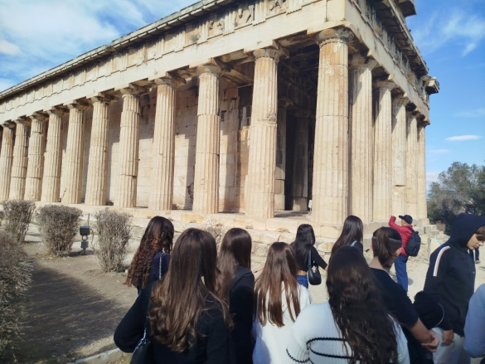

Ως αποτίμηση της επίσκεψης εφαρμόστηκε η μέθοδος της κατασκευής επιτραπέζιου παιχνιδιού από τους μαθητές φυσικά με την βοήθεια των εκπαιδευτικών .Οι εκπαιδευτικοί παρουσίασαν το επιτραπέζιο παιχνίδι εμπέδωσης γνώσεων <<ΒΟΛΤΑ ΣΤΗΝ ΑΓΟΡΑ ΤΗΣ ΑΡΧΑΙΑΣ ΑΘΗΝΑΣ>> στην ολομέλεια .Έτσι οι μαθητές μέσα από το παιχνίδι εμπέδωσαν τις αποκτηθείσες γνώσεις.